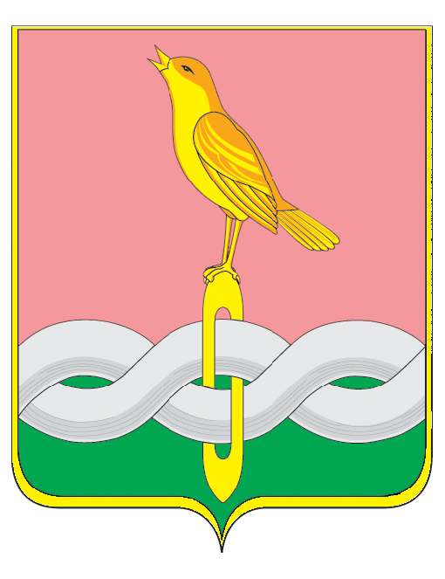
СОВЕТ НАРОДНЫХ ДЕПУТАТОВ
СОБИНСКОГО МУНИЦИПАЛЬНОГО ОКРУГА
ВЛАДИМИРСКОЙ ОБЛАСТИ

Р Е Ш Е Н И Е

25.03.2026 № 13/4

О внесении изменений в решение Совета
народных депутатов от 24.12.2025 № 102/20
«О бюджете Собинского муниципального
округа на 2026 год и на плановый период
2027 и 2028 годов»

Рассмотрев представление главы округа, заслушав начальника финансового управления администрации муниципального округа, руководствуясь статьями 28 и 55 Устава Собинского муниципального округа Владимирской области, Совет народных депутатов р е ш и л:

- Внести в решение Совета народных депутатов от 24.12.2025 № 102/20 «О бюджете Собинского муниципального округа на 2026 год и на плановый период 2027 и 2028 годов» следующие изменения:
1.1. пункт 1 статьи 1. Основные характеристики бюджета муниципального округа на 2026 год и на плановый период 2027 и 2028 годов изложить в следующей редакции:
«1. Утвердить основные характеристики бюджета Собинского муниципального округа (далее по тексту – бюджет округа) на 2026 год:
1) прогнозируемый общий объем доходов бюджета округа в сумме 3996 274,00020 тыс. рублей;
2) общий объем расходов бюджета округа в сумме 4165 231,65615 тыс. рублей;
3) дефицит бюджета округа 168957,65595 тыс. рублей;
4) верхний предел муниципального внутреннего долга округа на 1 января 2027 года в сумме 180 581,87 тыс. рублей, в том числе верхний предел долга по муниципальным гарантиям округа в сумме 0,0 тыс. рублей.
2. Утвердить основные характеристики бюджета округа на 2027 год:
1) прогнозируемый общий объем доходов бюджета округа в сумме 3 413 679,95518 тыс. рублей;
2) общий объем расходов бюджета округа в сумме 3413 679,95515 тыс. рублей, в том числе условно утвержденные расходы в сумме 44 500,0 тыс. рублей;
3) профицит бюджета округа 0,0 тыс. рублей;
4) верхний предел муниципального внутреннего долга округа на 1 января 2028 года в сумме 180 581,87 тыс. рублей, в том числе верхний предел долга по муниципальным гарантиям округа в сумме 0,0 тыс. рублей;
3. Утвердить основные характеристики бюджета округа на 2028 год:
1) прогнозируемый общий объем доходов бюджета округа в сумме 3 346 918,38918 тыс. рублей;
2) общий объем расходов бюджета округа в сумме 3 346 918,38918 тыс. рублей, в том числе условно утвержденные расходы в сумме 92 242,0 тыс. рублей;
3) профицит бюджета округа 0,0 тыс. рублей;
4) верхний предел муниципального внутреннего долга округа на 1 января 2029 года в сумме 180 581,87 тыс. рублей, в том числе верхний предел долга по муниципальным гарантиям округа в сумме 0,0 тыс. рублей.».
1.2. в пункте 3 статьи 4. Бюджетные ассигнования бюджета муниципального округа на 2026 год и на плановый период 2027 и 2028 годов слова «280761,468 тыс. рублей» заменить словами «294588,657 тыс. рублей».
1.3. в пункте 7 статьи 4. Бюджетные ассигнования бюджета округа на 2026 год и на плановый период 2027 и 2028 годов слова «на 2026 год в сумме 4441,95631 тыс. рублей» заменить словами «на 2026 год в сумме 3746,51812 тыс. рублей».
1.4. приложения 1, 3 – 8 изложить в новой редакции согласно приложениям 1 – 7 к настоящему решению.
2. Настоящее решение вступает в силу после его официального опубликования.

Председателя Совета Глава округа
народных депутатов округа

И.Б.Тишкина А.В.Разов

